

**Pośrednik**

**Centrum zasobów**



**Instrukcje**

# Należy przedstawić proces zatwierdzania płatności pracownikom odpowiedzialnym za zatwierdzanie transakcji i przetwarzanie płatności.

1. Należy upewnić się, że pracownicy odpowiedzialni za ten proces zapoznali   
   się z wymaganiami i je zrozumieli.
2. Należy upewnić się, że transakcje są zatwierdzane przez pracownika na odpowiednim poziomie delegowania uprawnień. Jest to wiodąca praktyka, która pomaga zapewnić podział obowiązków i kontroli zatwierdzeń.



**Inne dokumenty, jakie należy rozważyć**

* Wytyczne dotyczące prowadzenia księgowości

**Możliwe korzyści**

Prowadzenie dokładnej księgowości pomoże w dokumentowaniu transakcji biznesowych z wystarczającym poziomem szczegółowości oraz prowadzić odpowiedni system wewnętrznej kontroli rachunkowości. Dokładnie prowadzona księgowość pomoże w planowaniu, ustalaniu budżetu, raportowaniu i przydziale zasobów.



|  |
| --- |
| **Opis**  Dystrybutorzy/przedstawiciele powinni posiadać odpowiednią dokumentację potwierdzającą wszystkie płatności w ramach procesu związanego z wnioskiem, zatwierdzeniem i wypłatą  Płatności na rzecz stron trzecich, w tym uznanych za strony wysokiego ryzyka (np. pracowników opieki zdrowotnej, pośredników, urzędników państwowych). |



**Proces zatwierdzania płatności**

*Wersja 1.0*

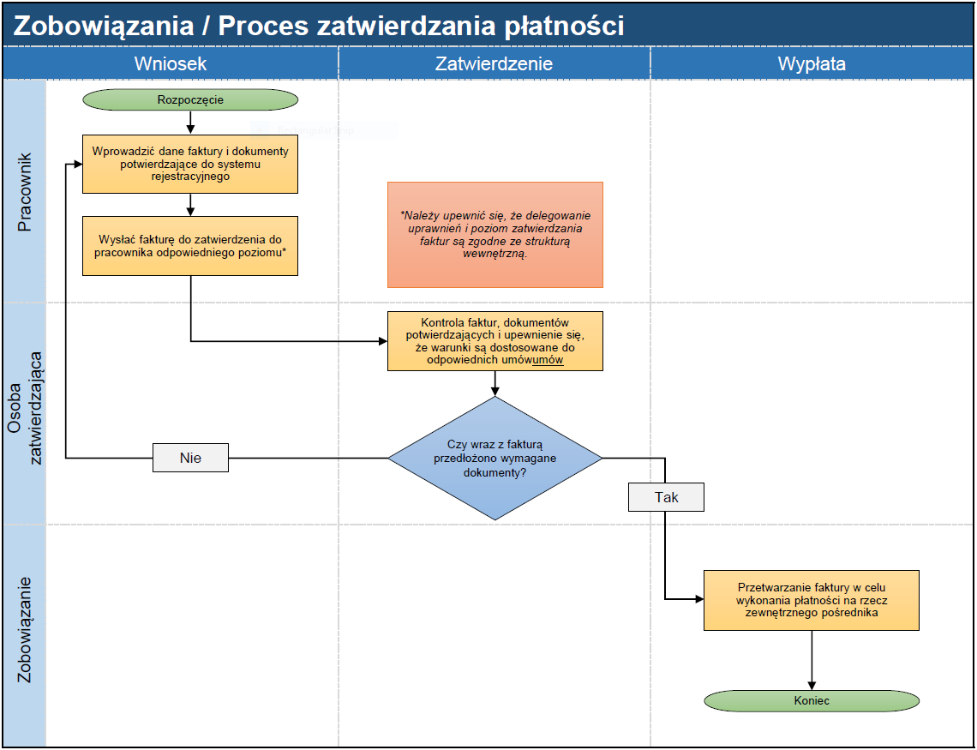

Należy zwrócić uwagę, że proces kontroli i autoryzacji transakcji/płatności powinien zostać odnotowany (np. pieczęć, podpis, data, elektronicznie w systemie raportowania itp.).